
Guide Calc
Chapitre 11
Partager et Réviser des Documents

Copyright
Ce document est Copyright © 2010–2012 par ses contributeurs tels que listés ci-dessous. Vous pouvez le distribuer et/ou le modifier sous les termes des licences GNU General Public License (http://www.gnu.org/licenses/gpl.html), version 3 ou ultérieure ou Creative Commons Attribution License (http://creativecommons.org/licenses/by/3.0/), version 3.0 ou ultérieure.
Tous les noms de marque à l'intérieur de ce guide appartiennent à leur propriétaire légitime.
Contributeurs
Barbara Duprey Hal Parker
Traducteur
Christian Chenal
Relecteurs : Philippe Clément, Pierre-Yves Samyn
Retours
Veuillez envoyer vos commentaires ou suggestions à propos de ce document à : discuss@fr.libreoffice.org
Remerciements
Ce chapitre est basé sur le Chapitre 11 de OpenOffice.org 3.3 Calc Guide. Les contributeurs à ce chapitre sont :
Martin J. Fox Spencer E. Harpe Peter Kupfer
Sigrid Kronenberger Andy Brown Jean Hollis Weber
Date de publication et version du logiciel
Publié le 2 juillet 2012. Basé sur LibreOffice 3.5.4.

Note pour les utilisateurs Mac
Certaines combinaisons de touches et certains éléments de menus sont différents entre un Mac et Windows ou Linux. La table ci-dessous donne quelques équivalents pour les instructions de ce chapitre. Pour une liste plus détaillée, voyez dans l'Aide.
Windows/Linux | Équivalent Mac | Effet
Sélection de menu Outils > Options | LibreOffice > Préférences | Accès aux options de paramétrage
Clic droit | z+clic | Ouvre un menu contextuel
Ctrl (Contrôle) | z (Commande) | Utilisé avec d'autres touches
F5 | Maj+z+F5 | Ouvre le Navigateur
F11 | z+T | Ouvre la fenêtre Styles & Formatage

Table des matières
Copyright 2
Note pour les utilisateurs Mac 2
Introduction 4
Partager des documents (collaboration) 4
Paramétrer un classeur pour le partage 4
Ouvrir un classeur partagé 5
Enregistrer un classeur partagé 5
Enregistrer les modifications 6
Préparer un document pour la révision 6
Identifier les copies des classeurs 6
Enregistrer les modifications 7
Ajouter des commentaires aux modifications 8
Modifier les commentaires des modifications 9
Ajouter d'autres commentaires 10
Modifier des commentaires 11
Formater les commentaires 11
Rechercher les commentaires en utilisant le Navigateur 11
Réviser les modifications 12
Afficher les modifications 12
Accepter ou rejeter les modifications 13
Fusionner les documents 14
Comparer des documents 15
Enregistrer des versions 15

Introduction
Ce chapitre couvre les méthodes pour éditer des documents partagés : partager (collaboration), enregistrer les modifications, ajouter des commentaires, réviser les modifications, fusionner et comparer des documents, enregistrer et utiliser des versions des documents. Les techniques d'édition de base sont abordées dans le Chapitre 2 (Entrer, Modifier et Formater des Données).

Partager des documents (collaboration)
Dans LibreOffice Writer, Impress et Draw, un seul utilisateur à la fois peut ouvrir un document pour édition. Dans Calc, plusieurs utilisateurs peuvent ouvrir simultanément le même classeur dans le mode écriture.
Il est fortement recommandé que chaque collaborateur saisisse son nom dans Outils > Options > LibreOffice > Données d'identité. Dans le cas contraire, ses contributions (modifications et commentaires) seront créditées à un auteur inconnu.
Certaines commandes des menus sont indisponibles (grisées) quand l'enregistrement des modifications ou le partage du document est actif.

Paramétrer un classeur pour le partage
À tout moment, vous pouvez paramétrer un classeur pour le partager avec d'autres utilisateurs. Une fois le classeur ouvert, choisissez Outils > Partager le document pour activer les fonctionnalités de collaboration pour ce document.
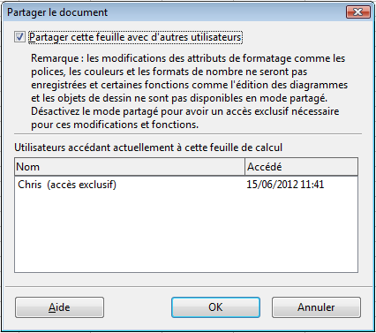Figure 1 : Choisir de partager un classeur
Pour activer le partage, cochez la case en haut de la boîte de dialogue, puis cliquez sur OK. Un message apparaît vous indiquant que vous devez enregistrer le document afin d'activer le mode partagé. Cliquez sur Oui pour continuer. La mention (partagé) est alors affichée dans la barre de titre, à la suite du nom du fichier.
La commande Outils > Partager le document peut être utilisée pour basculer un document du mode non partagé au mode partagé. Cependant, si vous voulez utiliser un document partagé en mode non partagé, vous devez d'abord enregistrer le document partagé avec un autre nom ou un autre chemin. Ceci crée une copie du classeur qui n'est pas partagée.

Ouvrir un classeur partagé
Lorsque vous ouvrez un classeur qui est en mode partagé, un message apparaît vous indiquant que le document est en mode partagé et que certaines fonctionnalités ne sont pas disponibles dans ce mode. Cliquez sur OK, et le document est ouvert en mode partagé.
Les fonctions suivantes ne sont pas disponibles dans un classeur partagé :
Édition > Modifications, sauf Fusionner le document
Édition > Comparer le document
Édition > Feuille > Déplacer/copier et Supprimer
Insertion > Cellules > Déplacer les cellules vers le bas et Déplacer les cellules vers la droite
Insertion > Feuille à partir d'un fichier
Insertion > Noms
Insertion > Commentaire
Insertion > Image
Insertion > Vidéo et son
Insertion > Objet
Insertion > Diagramme
Insertion > Cadre flottant
Format > Feuille > Renommer et Couleur d'onglet
Format > Fusionner les cellules
Format > Zones d'impression
Outils > Protéger le document
Données > Définir la plage
Données > Trier
Données > Sous-totaux
Données > Validité
Données > Opérations multiples
Données > Consolider
Données > Plan et groupe
Données > Table de pilote

Enregistrer un classeur partagé
Quand vous enregistrez un classeur partagé, une des situations suivantes peut se produire :
- Si le document n'a pas été modifié et enregistré par un autre utilisateur depuis que vous l'avez ouvert, le document sera enregistré.
- Si le document a été modifié et enregistré par un autre utilisateur depuis que vous l'avez ouvert, l'un des événements suivants va se produire :
  - Si les changements ne sont pas en conflit, le document est enregistré. Un message apparaît, vous indiquant que votre classeur a été mis à jour et enregistré par d'autres utilisateurs, et toutes les cellules modifiées par l'autre utilisateur apparaissent avec une bordure rouge.
  - Si les changements sont en conflit, la boîte de dialogue Résoudre les conflits s'ouvre. Vous devez décider pour chaque conflit quelle version conserver, la vôtre ou celle de l'autre personne. Lorsque tous les conflits sont résolus, le document est enregistré. Pendant que vous résolvez les conflits, aucun autre utilisateur ne peut enregistrer le document partagé
- Si un autre utilisateur essaie d'enregistrer le document partagé et de résoudre les conflits, un message apparaît vous indiquant que le fichier classeur partagé est verrouillé à cause d'une fusion en cours. Vous pouvez alors renoncer à la commande Enregistrer pour le moment, et ré-essayer plus tard.
Une fois que vous avez enregistré avec succès un document partagé, le document affiche la toute dernière version de tous les changements enregistrés par tous les utilisateurs.

Enregistrer les modifications
Vous pouvez utiliser plusieurs méthodes pour enregistrer les modifications que vous ou d'autres utilisateurs font dans un document.
- Vous pouvez utiliser les marques de modifications pour montrer les ajouts, les suppressions et les changements de formats. Plus tard, vous (ou un autre utilisateur) pourrez réviser le document et accepter ou rejeter chaque modification.
- Si vous n'utilisez pas le partage de fichier, vous pouvez effectuer les modifications dans une copie du document (enregistré dans un dossier différent, avec un nom différent, ou les deux), puis utiliser Calc pour comparer les fichiers et mettre en évidence les changements. Voir "Comparer des documents" page 15.
- Vous pouvez enregistrer des versions qui seront conservées dans le fichier original. Voir "Enregistrer des versions" page 15.
Les relecteurs peuvent laisser des commentaires dans le document, attachés à des modifications particulières ou autonomes.

Préparer un document pour la révision
Quand vous envoyez un document à un autre utilisateur pour révision ou édition, vous pouvez tout d'abord vouloir le protéger afin que l'éditeur ou le relecteur n'ait pas à se souvenir de bien activer les marques de modifications. Une fois que vous avez protégé le document, tout utilisateur doit entrer un mot de passe correct pour désactiver la protection et accepter ou rejeter les modifications.
- Ouvrez le document et sélectionnez Édition > Modifications > Enregistrer. Une coche apparaît devant cette option pour indiquer que l'enregistrement est actif.
- (Optionnel) Cliquez sur Édition > Modifications > Protéger l'historique. Dans la boîte de dialogue Protéger l'historique, saisissez un mot de passe, confirmez le et cliquez sur OK. Cette étape est une possibilité et non une obligation dans la préparation d'un document pour la révision.

Identifier les copies des classeurs
SI vous n'utilisez pas la fonctionnalité de partage du document, il est important de garder une trace des différentes copies de ce document. Ceci peut être effectué dans le nom ou dans le titre du fichier. Si vous n'avez pas donné de titre au fichier dans les propriétés du classeur, le nom de fichier du classeur est affiché dans la barre de titre. Pour déterminer le titre du classeur, sélectionnez Fichier > Propriétés onglet Description.

Enregistrer les modifications
La suite de ce chapitre va être illustrée par l'exemple de l'élaboration d'un budget pour une équipe de football.
Mettez vous dans la situation d'un président d'un club de football. L’entraîneur d'une équipe de jeunes vous a soumis un budget pour la saison, et vous avez besoin de le modifier et de lui retourner la nouvelle version.
Vous vous inquiétez du fait que, si vous faites simplement des modifications, l’entraîneur ne verra donc pas les changements que vous avez effectués. Vous décidez alors d'utiliser et d'activer la fonctionnalité d'enregistrement des modifications, pour que l’entraîneur puisse voir facilement les changements que vous avez effectués.
La Figure 2 montre le classeur du budget que l’entraîneur vous a soumis.
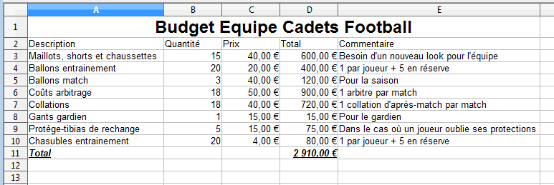Figure 2 : Classeur budget de l'équipe de football
En examinant les chiffres, vous voyez que vous pourriez économiser sur certains postes :
- Les collations d'après-match peuvent être apportées par les parents.
- Les nouveaux maillots peuvent attendre : en acheter seulement 5 pour remplacer ceux qui sont usés.
- Acheter des ballons d’entraînement moins chers.
- Acheter seulement 2 protège-tibias de rechange.
Pour effectuer ces modifications, utilisez l'enregistrement des modifications de Calc. Pour commencer cet enregistrement :
- Ouvrez le classeur contenant le budget.
- Sélectionnez Édition > Modifications > Enregistrer dans la barre de menus.
- Commencez à modifier le document.
Une bordure colorée, avec un point dans son coin supérieur gauche (comportement par défaut), apparaît autour de la cellule où une modification a été effectuée (Figure 3). Les autres utilisateurs peuvent alors facilement savoir quelles cellules ont été modifiées. Une ligne ou une colonne supprimée est marquée par une barre colorée épaisse.
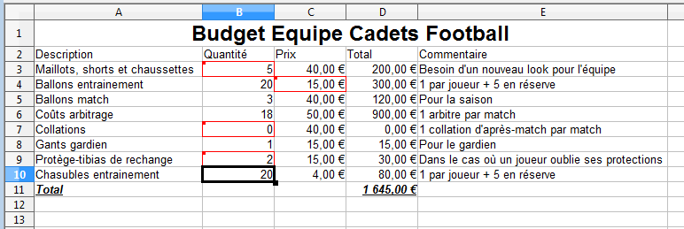Figure 3 : Document édité avec cellules modifiées entourées en rouge
Note | Certaines modifications, comme le formatage d'une cellule par exemple, ne sont pas enregistrées et signalées.
Astuce | Pour modifier la couleur qui signale les modifications, sélectionnez Outils > Options > LibreOffice Calc > Modifications. Par défaut, une couleur différente sera attribuée à chaque relecteur (s'il a pris soin de renseigner son nom comme indiqué dans "Partager des documents (collaboration)" page 4).
Une fois que vous avez terminé vos modifications dans le document, vous pouvez l'envoyer à votre entraîneur.
Vous pouvez vouloir expliquer votre raisonnement qui a guidé les modifications effectuées. Vous pouvez exprimer votre point de vue de deux manières : en ajoutant des commentaires aux changements que vous avez effectués, ou en ajoutant des commentaires globaux au classeur.

Ajouter des commentaires aux modifications
Calc ajoute automatiquement à toute modification enregistrée un commentaire qui précise ce qui a été modifié (par exemple, Cellule B3 modifiée de '15' en '5'). Les relecteurs et les auteurs peuvent ajouter leurs propres commentaires pour expliquer les raisons de leurs modifications.
Pour ajouter un commentaire à une modification :
- Faites la modification dans le classeur.
- Sélectionnez la cellule où la modification a été effectuée.
- Choisissez Édition > Modifications > Commentaires. La boîte de dialogue de la Figure 4 s'ouvre. Le commentaire ajouté automatiquement par Calc est affiché dans la barre de titre et ne peut pas être modifié.
- Saisissez votre propre commentaire et cliquez sur OK.
Astuce | Vous pouvez parcourir toutes vos modifications en une seule fois en utilisant les flèches gauche et droite situées sur le côté droit de la boîte de dialogue du commentaire, et ajouter ainsi vos commentaires à chaque modification. La barre de titre de la boîte de dialogue vous indique la cellule et la modification que vous êtes en train de commenter. Vous n'avez pas besoin de cliquer sur OK après chaque commentaire ajouté : vous pouvez tous les enregistrer en une fois lorsque vous avez terminé.
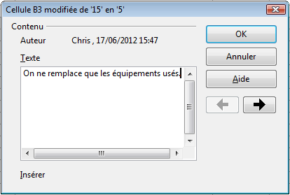Figure 4 : Boîte de dialogue du commentaire
Une fois que vous avez ajouté un commentaire à une cellule modifiée, vous pouvez l'afficher (sous forme d'info-bulle) en plaçant le pointeur de la souris au-dessus de la cellule, comme indiqué Figure 5 :
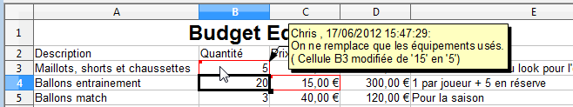Figure 5 : Commentaire ajouté à la cellule B3
Le commentaire s'affiche également dans la boîte de dialogue où vous acceptez ou refusez les modifications, comme illustré sur la première ligne de la Figure 10 page 13.

Modifier les commentaires des modifications
- Sélectionnez la cellule dont vous voulez modifier le commentaire.
- Choisissez Édition > Modifications > Commentaires.
- Modifiez le commentaire et cliquez sur OK.

Ajouter d'autres commentaires
Calc dispose également d'un autre type de commentaires (appelés précédemment "notes"), que les auteurs et les relecteurs utilisent souvent pour échanger des idées, formuler des suggestions et réfléchir collectivement dans un document.
Pour ajouter un commentaire :
- Sélectionnez la cellule à laquelle le commentaire va s'appliquer.
- Sélectionnez Insertion > Commentaire ou faites un clic droit et choisissez Insérer un commentaire (cette dernière méthode ne fonctionnera pas si la correction orthographique automatique est active et si la cellule contient un mot incorrect). Une zone de saisie apparaît, comme Figure 6.
- Saisissez le texte de votre commentaire dans cette zone.
- Cliquez en dehors de la zone pour la fermer.
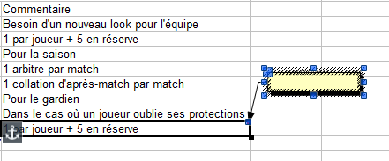Figure 6 : Insérer un commentaire
La cellule à laquelle vous avez ajouté un commentaire comporte désormais un point coloré dans le coin supérieur droit, comme illustré Figure 7. Elle n'a pas de bordure colorée, à moins que la cellule ait été également modifiée.
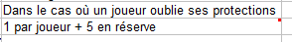Figure 7 : Point coloré dans une cellule comportant un commentaire
Note | Si le point coloré n'apparaît pas pour signaler une cellule dans laquelle se trouve un commentaire, vérifiez, dans Outils > Options > LibreOffice Calc > Affichage, si l'option Indicateur de commentaire est bien cochée.
Astuce | Vous pouvez modifier la couleur d'arrière-plan par défaut des commentaires dans Outils > Options > LibreOffice > Apparence section Classeur. Vous pouvez aussi modifier individuellement la couleur d'arrière-plan de chaque commentaire : voir "Formater les commentaires" page 11.
Pour afficher le commentaire que vous venez d'ajouter, placez le pointeur de la souris au-dessus de la cellule correspondante ; le commentaire apparaît, comme ci-dessous.
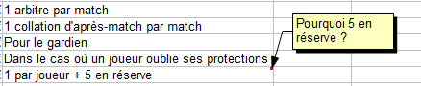Figure 8 : Afficher un commentaire

Modifier des commentaires
Vous pouvez modifier et formater le texte d'un commentaire, comme vous le feriez pour tout autre texte.
- Faites un clic droit dans la cellule contenant l'indicateur de commentaire et choisissez Afficher le commentaire dans le menu contextuel.
- Sélectionnez le commentaire, puis double-cliquez à l'intérieur. Le curseur change d'aspect pour devenir celui habituel qui marque l'entrée de texte en clignotant, et la barre d'outils Formatage qui était indisponible devient active et affiche les attributs du texte.
- Une fois la modification effectuée, cliquez à l'extérieur du commentaire pour le dé-sélectionner. Pour masquer à nouveau le commentaire, faites un clic droit dans la cellule et décochez Afficher le commentaire dans le menu contextuel.
Astuce | Pour modifier un commentaire masqué, faites un clic droit sur la cellule puis choisissez Insérer un commentaire. Vous accédez alors directement en modification et il suffit ensuite de cliquer en dehors du commentaire pour qu'il soit masqué de nouveau.

Formater les commentaires
Vous pouvez changer la couleur d'arrière-plan, le style de bordure, la transparence et d'autres attributs d'un commentaire.
- Faites un clic droit dans la cellule contenant l'indicateur de commentaire et choisissez Afficher le commentaire dans le menu contextuel.
- Cliquez dans le commentaire lui-même. La barre d'outils Formatage change pour afficher la plupart des options de formatage des commentaires. Ce sont les mêmes que les options pour formater les éléments graphiques ; voir le Chapitre 5 (Utiliser des Éléments Graphiques dans Calc) pour plus d'informations.
Vous pouvez également faire un clic droit sur le commentaire pour afficher un menu d'options, certaines menant à des boîtes de dialogue vous permettant de paramétrer finement le formatage ; ces boîtes de dialogue sont également décrites dans le Chapitre 5.
- Une fois la modification effectuée, cliquez à l'extérieur du commentaire pour le dé-sélectionner. Pour masquer à nouveau le commentaire, faites un clic droit dans la cellule et décochez Afficher le commentaire dans le menu contextuel.

Rechercher les commentaires en utilisant le Navigateur
Les petits indicateurs de commentaire dans le coin des cellules peuvent être difficiles à distinguer. Par conséquent, Calc propose une autre façon de les repérer, en utilisant le Navigateur. S'il existe des commentaires dans un classeur, le Navigateur affiche une marque (habituellement le signe + ou une flèche) devant le mot Commentaires. Cliquez sur cette marque pour afficher la liste des commentaires. Double-cliquez sur le commentaire voulu pour aller directement dans la cellule associée.

Réviser les modifications
À ce point de l'explication, vous allez inverser les rôles et devenir l’entraîneur de l'équipe, pour que vous puissiez voir comment réviser et accepter ou refuser les modifications apportées au document.
Vous êtes désormais l’entraîneur d'une équipe de football de jeunes et vous avez soumis une proposition de budget annuel au président de votre club. Ce dernier a révisé le document en utilisant les fonctionnalités d'enregistrement des modifications dans Calc. Vous voulez maintenant réviser ces modifications et accepter ou refuser ces contre-propositions. Étant donné que votre président a enregistré ses modifications dans Calc, vous allez pouvoir facilement voir quels changements ont été effectués et décider comment agir.

Afficher les modifications
Calc vous donne un contrôle complet sur les modifications que vous affichez lorsque vous révisez un document. Pour modifier les filtres en cours, sélectionnez Édition > Modifications > Afficher. La boîte de dialogue de la Figure 9 s'ouvre.
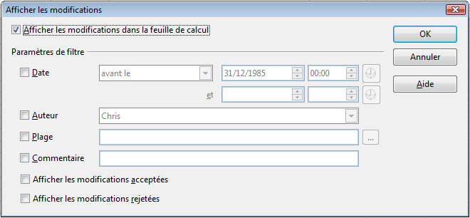Figure 9 : Boîte de dialogue Afficher les modifications
Au moyen des différents paramétrages, vous pouvez contrôler quelles modifications vont s'afficher à l'écran. Vous pouvez les filtrer selon :
- La date : seules les modifications effectuées au cours d'une certaine période seront affichées.
- L'auteur : seules les modifications effectuées par un auteur particulier seront affichées. Ceci est particulièrement utile si vous avez plusieurs relecteurs pour votre document.
- La plage : seules les modifications effectuées dans une plage de cellules particulière seront affichées. Ceci est particulièrement utile si votre classeur est grand et vous voulez ne réviser qu'une partie du document.
- Le commentaire : seules les modifications dont le contenu du commentaire correspond au critère de recherche spécifié seront affichées.
- Les modifications acceptées : seules les modifications acceptées seront affichées.
- Les modifications rejetées : seules les modifications rejetées seront affichées.
Note | Vous pouvez également accéder au contrôle des filtres à partir de la boîte de dialogue Accepter ou rejeter les modifications de la Figure 10. Cliquez sur l'onglet Filtrer pour disposer d'un ensemble d'options similaires à celles de la Figure 9.

Accepter ou rejeter les modifications
Lorsqu'un document vous est retourné avec des modifications, tout l'intérêt de l'enregistrement des modifications devient évident. Vous pouvez alors, en tant qu'auteur initial du document, parcourir les modifications effectuées et décider de leur sort. Pour commencer ce processus :
- Ouvrez le document modifié.
- Sélectionnez Édition > Modifications > Accepter ou rejeter. La boîte de dialogue de la Figure 10 s'ouvre.
- Calc parcourt individuellement chaque modification. Vous pouvez accepter ou rejeter chaque modification au fur et à mesure.
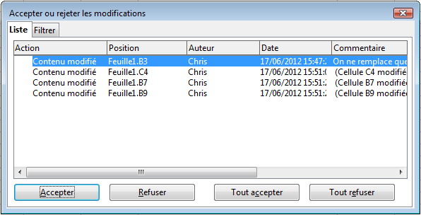Figure 10 : Boîte de dialogue Accepter ou rejeter les modifications
La colonne Commentaire contient l'explication par défaut de la modification effectuée. SI le relecteur a ajouté un commentaire à sa modification, il est affiché avant l'explication par défaut, comme sur la première ligne de la Figure 10.
Si plus d'un utilisateur a révisé le document, un relecteur a pu rectifier une modification d'un autre relecteur. Dans ce cas, les modifications sont structurées logiquement avec un signe + qui permet d'ouvrir l'arborescence.
L'onglet Filtrer vous permet de filtrer les modifications affichées par date, par auteur, par plage ou par contenu du commentaire. Après avoir spécifié les critères de filtre, revenez à l'onglet Liste pour voir le résultat.

Fusionner les documents
Envisageons le cas de figure où vous avez envoyé votre proposition de budget non seulement au président de votre club, mais aussi à votre entraîneur adjoint. Tous les deux vous renvoient leur budget révisé en même temps. Vous pourriez réviser chaque document séparément, mais, pour gagner du temps et être plus efficace, vous pouvez vouloir analyser l'ensemble de leurs modifications simultanément. Pour ceci, vous pouvez utiliser la fonction de fusion de document de Calc.
Les méthodes décrites jusqu'ici sont efficaces si vous n'avez qu'un relecteur à la fois. Parfois cependant, plusieurs relecteurs renvoient toutes les versions modifiées d'un document en même temps. Dans ce cas, il est plus rapide et efficace de réviser toutes ces modifications en une seule fois, plutôt que de le faire individuellement pour chaque version. Pour ceci, vous pouvez fusionner les documents dans Calc.
Pour fusionner des documents, la fonction d'enregistrement des modifications doit être active pour chacun d'entre eux.
- Ouvrez le document d'origine.
- Sélectionnez Édition > Modifications > Fusionner le document.
- Une boîte de dialogue de sélection de fichier s'ouvre. Sélectionnez le fichier que vous voulez fusionner et cliquez sur OK.
- Une fois la fusion des documents effectuée, la boîte de dialogue Accepter ou rejeter les modifications s'ouvre, comme dans la Figure 11, et affiche les modifications de plusieurs relecteurs. Si vous voulez fusionner plus de documents, fermez la boîte de dialogue et répétez les étapes 2 et 3.
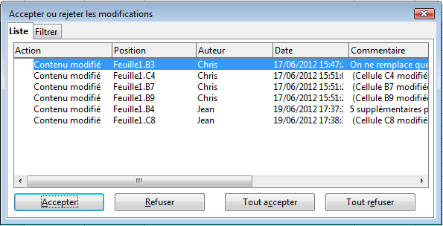Figure 11 : Accepter ou rejeter les modifications de documents fusionnés
Les modifications sont alors combinées dans un seul document et vous pouvez les accepter ou les rejeter au cours d'un même processus. Les modifications de chaque relecteurs apparaissent avec des couleurs différentes dans le document, comme illustré Figure 12. Dans cet exemple, les modifications de Chris sont en rouge et celles de Jean en bleu.
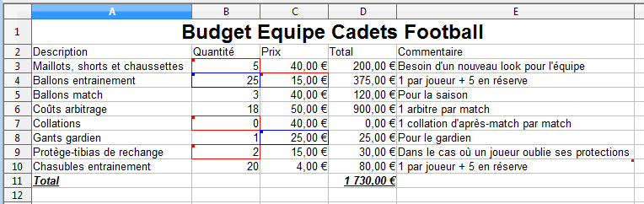Figure 12 : Documents fusionnés et relecteurs avec des couleurs différentes

Comparer des documents
Parfois, quand vous partagez des documents, les relecteurs peuvent oublier d'enregistrer leurs modifications. Ce problème peut être résolu par Calc, qui peut retrouver ces modifications en comparant des documents.
Pour comparer des documents, vous devez disposer du document original et de celui qui a été modifié. Pour les comparer :
- Ouvrez le document modifié que vous voulez comparer au document original.
- Sélectionner Édition > Comparer le document.
- Une boîte de dialogue de sélection de fichier s'ouvre. Sélectionnez le document original et cliquez sur Insérer.
Calc détecte et repère les modifications de la façon suivante :
- Toutes les données qui se trouvent dans le document modifié mais pas dans le document original sont repérées comme insérées.
- Toutes les données qui se trouvent dans le document original mais pas dans le document modifié sont repérées comme supprimées.
- Toutes les données modifiées sont repérées comme modifiées.
À partir de ce point, vous pouvez parcourir ces repères et accepter ou rejeter les modifications.

Enregistrer des versions
La plupart des documents passent par plusieurs versions. Il est souvent utile d'enregistrer les nouvelles versions d'un document. Vous pouvez le faire en enregistrant une copie du document (sous un nom différent) après chaque révision, ou en utilisant la fonctionnalité de gestion des versions de Calc.
Attention   | Si vous faites un Enregistrer sous d'un document qui comporte plusieurs versions, ces anciennes versions ne sont pas enregistrées dans le nouveau fichier.
Pour utiliser la gestion des versions de Calc :
- Choisissez Fichier > Versions. La boîte de dialogue Versions s'ouvre.
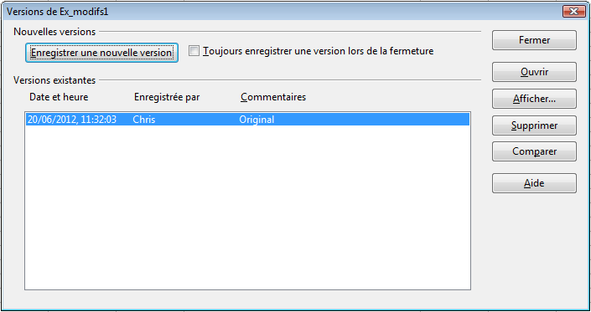Figure 13 : Boîte de dialogue de gestion des versions
- Cliquez sur le bouton Enregistrer une nouvelle version pour enregistrer une nouvelle version.
- Une boîte de dialogue s'ouvre, où vous pouvez saisir un commentaire sur cette version.
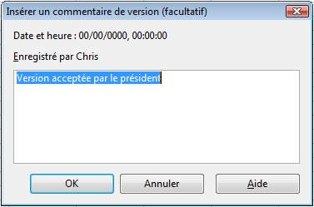Figure 14 : Boîte de dialogue de commentaire de version
- Après avoir saisi votre commentaire et cliqué sur OK, la nouvelle version est ajoutée dans la liste.
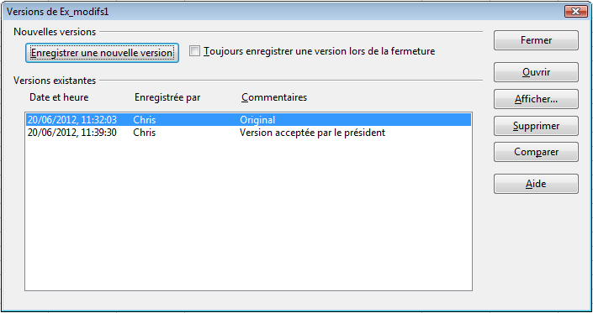Figure 15 : Liste des versions mise à jour
Une fois que vous avez enregistré le fichier, les deux versions y sont présentes. Vous pouvez alors :
- Ouvrir une ancienne version : sélectionnez la version et cliquez sur le bouton Ouvrir ; une copie en lecture seule de l'ancienne version s'ouvre.
- Comparer toutes les versions : cliquez sur le bouton Comparer et une action similaire à la fusion de documents s'effectue. Une boîte de dialogue Accepter ou rejeter les modifications s'ouvre et liste toutes les modifications à travers les différentes versions.
- Modifier le commentaire : sélectionnez une version et cliquez sur le bouton Afficher pour afficher le commentaire saisi par vous ou d'autres relecteurs.
Note | Le nouveau fichier a une taille supérieure, comme si deux classeurs étaient enregistrés ensemble.

